|  |  |  |
| --- | --- | --- |
| SỞ GIÁO DỤC VÀ ĐÀO TẠO HẢI DƯƠNG  **CỤM CÁC TRƯỜNG THPT**   |  | | --- | | **ĐỀ CHÍNH THỨC** | | **KỲ THI THỬ CHỌN HỌC SINH GIỎI**  **LỚP 12 THPT NĂM HỌC 2024 – 2025**  **Môn thi: HOÁ HỌC**  **Ngày thi: 05/08/2024**  *Thời gian làm bài: 150 phút, không kể phát đề*  *Đề thi gồm 09 trang* |

**Phần 1: Câu hỏi trắc nghiệm nhiều lựa chọn (6,0 điểm)**

**Câu 1.** Từ 1,6 tấn quặng pyrite (FeS2) (chứa 40% tạp chất không chứa S), người ta sản xuất được V Lit dung dịch H2SO4 98% (d = 1,84 g/mL). Biết hiệu suất cả quá trình phản ứng là 80%.

Giá trị gần nhất của V là

**A.** 463,77  **B.** 695,65  **C.** 700,34  **D.** 869,57.

**Câu 2.** Thực hiện thí nghiệm tách cồn (ethanol) ra khỏi hỗn hợp cồn – nước, được mô phỏng như hình sau:

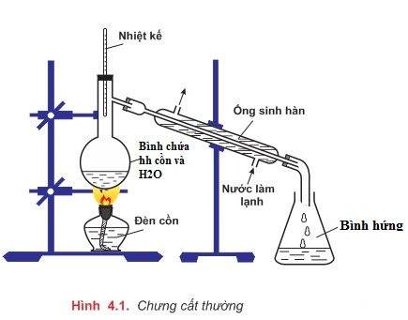

Trong các phát biểu sau đây:

(1) Thí nghiệm đã sử dụng phương pháp chưng cất.

(2) Đầu nước vào và nước ra của ống sinh hàn có thể được đặt ngược lại.

(3) Độ cồn của sản phẩm sẽ lớn hơn so với độ cồn ban đầu do sản phẩm thu được tinh khiết hơn lẫn ít nước hơn cồn ban đầu.

(4) Nếu nhiệt độ của nhiệt kế tăng đột ngột có thể dừng thu sản phẩm vì lượng C2H5OH hóa hơi ít hơn so với nước.

Số phát biểu đúng là

**A.** 4. **B.** 3. **C.** 2. **D.** 1.

**Câu 3.** Khi cho một ít mỡ lợn (sau khi rán, giả sử là tristearin) vào bát sứ đựng dung dịch NaOH, sau đó đun nóng và khuấy đều hỗn hợp một thời gian. Quan sát hiện tượng của phản ứng xảy ra.

Cho các phát biểu sau:

**(1).** Công thức của tristearin là: (C17H33COO)3C3H5.

**(2).** Khi khuấy đều và đun sôi hỗn hợp một thời gian thì thu được hỗn hợp đồng nhất.

**(3).** Sản phẩm của phản ứng trên là stearic acid và glycerol.

**(4).** Sau khi phản ứng kết thúc, thêm vào một ít muối ăn, khuấy cho tan hết thấy hỗn hợp tách thành hai lớp: phía trên là chất rắn màu trắng là sodium stearate.

Số phát biểu đúng là

**A.** 1 **B.** 2 **C.** 4 **D.** 3.

**Câu 4.** Chất hữu cơ X chỉ có một loại nhóm chức và có công thức phân tử C8H14O4. Khi cho X tác dụng với dung dịch NaOH, đun nóng thu được sản phẩm chỉ gồm hỗn hợp muối của hai carboxylic acid kế tiếp và một alcohol Z có công thức C3H6(OH)2. Biết Z hòa tan được Cu(OH)2 ở điều kiện thường tạo thành dung dịch màu xanh lam. Số công thức cấu tạo của X thỏa mãn các đặc điểm trên là:

**A.** 1. **B.** 3. **C.** 2. **D.** 4.

**Câu 5.** Số đồng phân thuộc loại alkyne ứng với công thức phân tử C5H8 là:

**A.** 4 **B.** 3 **C.** 1 **D.** 2

**Câu 6.** Thủy phân một chất béo (trong môi trường acid) chỉ tạo ra stearic acid, palmitic acid và glycerol. Có thể có tối đa bao nhiêu chất béo thỏa mãn tính chất trên?

**A.** 4. **B.** 6. **C.** 2. **D.** 3.

**Câu 7.** Phát biểu nào sau đây **không đúng**?

**A.** Cả glucose và fructose đều bị oxi hóa bởi thuốc thử Tollene hoặc Cu(OH)2/NaOH.

**B.** Để phân biệt dung dịch glucose và fructose có thể dùng thuốc thử dung dịch nước Br2.

**C.** Trong công nghiệp, saccharose được dùng để tráng gương và ruột phích vì saccharose có phản ứng tráng bạc.

**D.** Glucose và fructose là đồng phân của nhau.

**Câu 8.** X là isopropyl formate là một ester có trong cà phê Arabica; chất Y có công thức phân tử C4H6O4; biết rằng Y được tạo thành từ các chất alcohol bền và carboxylic acid đều chỉ có một loại nhóm chức. Trong các phát biểu sau đây:

(1) Công thức cấu tạo của X là HCOOCH(CH3)2.

(2) Có 3 đồng phân ester khác cùng công thức phân tử với X.

(3) Chất Y có hai công thức cấu tạo phù hợp.

(4) X và Y đều là ester no, mạch hở.

(5) Cả hai chất X, Y đều không thể tham gia phản ứng tráng bạc.

Số phát biểu đúng là

**A.** 3. **B.** 5. **C.** 4. **D.** 2.

**Câu 9.** Acetylene thường được dùng làm nhiên liệu, ví dụ đèn xì oxygen - acetylene dùng để hàn cắt kim loại. Khí methane là thành phần chính của khí thiên nhiên cũng được sử dụng làm nhiên liệu. Methane và acetylene cháy theo phương trình hóa học sau:

CH4 (g) + 2 O2 (g)  CO2 (g) + 2H2O (g) (1)

2C2H2 (g) + 5O2 (g) 4CO2 (g) + 2H2O (g) (2)

Cho biết nhiệt tạo thành chuẩn của một số chất như sau:

|  |  |  |  |  |
| --- | --- | --- | --- | --- |
| Chất | CH4 (g) | C2H2 (g) | CO2 (g) | H2O (g) |
| (kJ/mol) | - 74,6 | 227,4 | - 393,5 | - 241,8 |

Phát biểu nào sau đây **không đúng**?

**A.** Biến thiên enthalpy chuẩn của phương trình (2) là - 2512,4 kJ.

**B.** Nếu xét cùng số mol thì lượng nhiệt tỏa ra từ C2H2 gấp CH4 xấp xỉ 3,131 lần.

**C.** Nếu xét cùng khối lượng thì lượng nhiệt tỏa ra khi đốt cháy CH4 gấp C2H2 xấp xỉ 1,038.

**D.** Biến thiên enthalpy chuẩn của phương trình (1) là - 802,5 kJ.

**Câu 10.** Cách nào sau đây **không** dùng để dập tắt đám cháy bằng xăng dầu:

**A.** dùng chăn chiên ướt trùm lên ngọn lửa.

**B.** dùng h**ệ thống chữa cháy bằng bọt Foam** được dành cho các kho xăng dầu.

**C.** phủ cát lên ngọn lửa.

**D.** phun nước vào ngọn lửa.

**Câu 11.** Bromomethane (CH3Br) được sử dụng làm chất để tiêu diệt côn trùng gây hại trong hạt. Bromomethane có thể được tạo ra bằng cách cho methanol phản ứng với hydrogen bromide theo phương trình sau:

CH3OH (l) + HBr (g) → CH3Br (g) + H2O (l) (1)

Cho nhiệt tạo thành chuẩn của một chất tương ứng trong phương trình như sau:

|  |  |  |  |  |
| --- | --- | --- | --- | --- |
| Chất | CH3OH | HBr | CH3Br | H2O |
| (kJ/mol) | –238,6 | –36,4 | –93,0 | –285,8 |

Phát biểu nào sau đây đúng?

**A.** Phản ứng (1) thuộc loại phản ứng oxi hóa - khử.

**B.** Sản phẩm thu được là CH3Br tan tốt trong nước.

**C.** Khi sản xuất được 950 kg bromomethane theo phương trình trên thì nhiệt tỏa ra môi trường là 1038.103 kJ.

**D.** Phản ứng (1) là phản ứng không thuận lợi về phương diện nhiệt vì là phản ứng thu nhiệt.

**Câu 12.** Để phản ứng hoàn toàn, vừa đủ với 100,0 kg mỡ động vật chứa 10,9% stearic acid; 22,1% triolein; 40,3% tripalmitin và 26,7% tristearin (về khối lượng) cần dùng ít nhất m kg dung dịch NaOH 40%.

Giá trị gần nhất của m là

**A.** 54,2. **B.** 36,56. **C.** 31,5. **D.** 35,34.

**Câu 13.** Phân bón nào sau đây khi bón cho cây trồng có thể làm đất bị chua:

**A.** potassium chloride. **B.** potassium carbonate

**C.** ammonium nitrate. **D.** urea

**Câu 14.** Muốn điều chế được 2,6 kg ester isoamyl acetate có công thức cấu tạo là CH3COOCH2CH2CH(CH3)2, người ta cần dùng ít nhất **a** kg carboxylic acid và b kg alcohol tương ứng, có xúc tác dung dịch H2SO4 đặc. Biết hiệu suất phản ứng là 80%. Giá trị của a, b lần lượt là:

**A.** 1,5 và 2,2. **B.** 1,907 và 2,59. **C.** 1,2 và 1,76. **D.** 1,875 và 2,75.

**Câu 15.** Trong số các chất sau đây: glucose; fructose; formaldehyde; formic acid; saccharose; oxalic acid. Số chất có phản ứng tráng bạc là:

**A.** 3. **B.** 2. **C.** 5. **D.** 4.

**Câu 16.** Trên bao bì của một loại phân bón hỗn hợp NPK có ghi số 16 - 16 - 8. Trong 50,0 kg phân bón trên có chứa khối lượng của các nguyên tố N, P, K lần lượt là (kết quả làm tròn đến chữ số thập phân thứ 2)

**A.** 8,00 kg; 3,59 kg; 3,32 kg. **B.** 8,00 kg; 8,00 kg; 4,00 kg.

**C.** 8,00 kg; 3,59 kg; 3,30 kg. **D.** 8,00 kg; 3,49 kg; 3,32 kg.

**Câu 17.** Để sản xuất phân đạm ammonium sulfate trong công nghiệp người ta tiến hành quy trình từ nguyên liệu NH3, CO2 và CaSO4.2H2O như sau:

**Giai đoạn 1:** Hấp thụ khí NH3 vào bể chứa nước và sục khí CO2 ở áp suất cao, thu được dung dịch (NH4)2CO3 theo phương trình sau:

2NH3 + CO2 + H2O → (NH4)2CO3.

**Giai đoạn 2:** Cho thạch cao CaSO4.2H2O vào dung dịch (NH4)2CO3 để thực hiện phản ứng hóa học

(NH4)2CO3 + CaSO4.2H2O → (NH4)2SO4 + CaCO3 + 2H2O.

Tách lấy phần dung dịch, làm bay hơi nước thu được tinh thể (NH4)2SO4.

Biết hiệu suất của giai đoạn 1, 2 lần lượt là 80% và 90%. Muốn điều chế được 2,64 tấn (NH4)2SO4 thì cần dùng ít nhất x tấn NH3; y tấn CO2 và z tấn CaSO4.2H2O (kết quả làm tròn đến chữ số thập phân thứ 2).

Giá trị x, y, z lần lượt là

**A.** 0,76; 0,98; 3,44. **B.** 0,94; 1,22; 3,82.

**C.** 0,94; 1,22; 3,44. **D.** 0,76; 0,98; 3,82.

**Câu 18.** Trong công nghiệp, người ta tổng hợp ammonia theo phương trình sau:

N2(g) + 3H2(g) 2NH3(g) 

Để cân bằng trên chuyển dịch theo chiều phản ứng thuận người ta tiến hành các biện pháp như sau:

(1): Tăng áp suất của hệ; (2): Tăng nhiệt độ của hệ; (3): Tách NH3 ra khỏi hệ; (4): Sử dụng chất xúc tác là bột Fe.

Số biện pháp đúng là

**A. 4**  **B. 1 C.** 2  **D.** 3

**Câu 19.** Cho sơ đồ phản ứng sau:

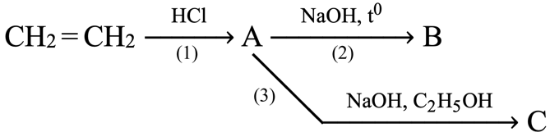

Biết rằng B, C đều là các chất hữu cơ. Phát biểu nào sau đây **không đúng**?

**A.** Phản ứng (2) là phản ứng oxi hoá – khử.

**B.** Nếu thay ethylene bằng but-1-ene, biết A là sản phẩm chính, thì sản phẩm chính thu được ở phản ứng (3) là CH3CH=CHCH3.

**C.** Hợp chất C là C2H4.

**D.** Hợp chất hữu cơ B là CH3 –CH2OH.

**Câu 20.** Chất hữu cơ A có công thức phân tử C5H8O5, có mạch carbon không phân nhánh. Nếu cho 14,8 gam A tác dụng với dung dịch NaHCO3 dư hoặc K dư thì thu được 0,2 mol khí CO2 hoặc 0,15 mol khí H2. Số công thức cấu tạo của A là:

**A.** 1. **B.** 4. **C.** 3  **D.** 2.

**Câu 21.** Khi đun nóng oxalic acid với C2H5OH (xúc tác dung dịch H2SO4 đặc) thu được sản phẩm là chất hữu cơ X có các đặc điểm như sau:

- Cho 0,1 mol X tác dụng vừa đủ với 200 mL dung dịch NaOH 1,0M, đun nóng.

- Cho 0,1 mol X tác dụng với Na dư thu được 0,05 mol khí H2.

Phát biểu nào **không đúng** về chất X

**A.** Chất X là hợp chất đa chức.

**B.** Chất X có thể làm đổi màu quỳ tím ẩm thành màu đỏ.

**C.** Chất X có thể tác dụng với NaHCO3 tạo ra khí CO2.

**D.** Trong một phân tử chất X có chứa 6 nguyên tử H.

**Câu 22.** Hòa tan 12,675 gam một oleum A vào nước được 300 mL dung dịch Y. Chuẩn độ 10 mL dung dịch Y bằng dung dịch NaOH 0,25M thì kết quả cho ở bảng sau:

|  |  |  |  |
| --- | --- | --- | --- |
| Chuẩn độ | Lần 1 | Lần 2 | Lần 3 |
| Thể tích dung dịch NaOH 0,25M (mL) | 39,9 | 40,0 | 40,1 |

# Khối lượng phân tử của oleum (amu) là

**A.** 338  **B.** 418. **C.** 258  **D.** 178.

**Câu 23.** Thủy phân 205,2 gam saccharose (có xúc tác acid) với hiệu suất 80%; sau phản ứng thu được dung dịch A. Trung hòa dung dịch A được dung dịch B. Ở điều kiện thường  thể tích dung dịch B có thể hòa tan tối đa **m** gam Cu(OH)2. Giá trị của **m** là

**A.** 5,292 gam. **B.** 52,92 gam. **C.** 4,704 gam. **D.** 47,04 gam.

**Câu 24.** Quan sát hình mô phỏng thí nghiệm sau:

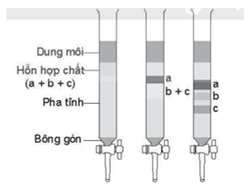

Cho các phát biểu sau đây:

(1) Hình mô phỏng thí nghiệm phương pháp sắc kí cột.

(2) Chất bị hấp phụ mạnh nhất là chất c.

(3) Chất hấp phụ kém nhất là chất a.

(4) Chất c hòa tan trong dung môi tốt nhất.

Số phát biểu đúng là

**A.** 1 **B.** 4 **C.** 2  **D.** 3

**Phần 2: Câu hỏi trắc nghiệm dạng Đúng/Sai (6,0 điểm)**

**Câu 1 (1,0 điểm).** Cho các cân bằng hóa học sau:

N2 (g) + 3H2 (g)  2NH3 ∆r< 0 (1)

H2 (g) + I2 (g)  2HI (g) ∆r< 0 (2)

C (s) + H2O (g)  CO (g) + H2 (g) ∆r> 0 (3)

CaCO3 (s)  CaO (s) + CO2 (g) ∆r> 0 (4)

Chọn đúng hoặc sai trong mỗi phát biểu sau:

a. Khi 4 phản ứng trên đạt trạng thái cân bằng mà tăng áp suất thì chỉ có cân bằng (1) chuyển dịch theo chiều thuận, các cân bằng (2), (3), (4) chuyển dịch theo chiều nghịch.

b. Khi 4 phản ứng trên đạt trạng thái cân bằng mà tăng nhiệt độ thì các cân bằng (1); (2) chuyển dịch theo chiều nghịch, cân bằng (3), (4) chuyển dịch theo chiều thuận.

c. Khi tăng nhiệt độ thì tốc độ phản ứng ở các cân bằng trên đều tăng lên.

d. Khi cân bằng (1) đạt đến trạng thái cân bằng mà giảm nhiệt độ thì tỉ khối của hỗn hợp khí trong hệ (gồm NH3; H2; N2) so với khí O2 tăng.

**Câu 2 (1,0 điểm):** Cho các hydrocarbon: neopentane; 2,3 – dimethybutane; but – 2- ene; acetylene; benzene; p – dimethylbenzene.

Chọn đúng hoặc sai trong mỗi phát biểu sau:

a. Trong các hydrocarbon trên có 2 chất tác dụng với dung dịch KMnO4 ngay ở điều kiện thường.

b. Trong các hydrocarbon trên có 1 chất tham gia phản ứng tráng bạc.

c. Khi cho các chất alkane ở trên lần lượt tác dụng với khí Cl2 (ánh sáng, tỉ lệ mol 1 : 1) thì chỉ có một chất tạo ra một dẫn xuất monochloro duy nhất.

d. Khi cho các chất thuộc loại hydrocarbon thơm tác dụng với dung dịch KMnO4; đun nóng thì chỉ có một chất tham gia phản ứng.

**Câu 3 (1,0 điểm):** Cho các chất sau: pentan-3-ol; ethylene glycol; 2-methylbutan-2-ol; ethanol; propane – 1,3 - diol.

Chọn đúng hoặc sai trong mỗi phát biểu sau:

a. Trong các alcohol ở trên chỉ có một chất hòa tan được Cu(OH)2 ở điều kiện thường.

b. Khi thực hiện phản ứng tách một phân tử nước mỗi alcohol trên chỉ có 3 chất tạo ra alkene; trong đó chỉ có một alcohol duy nhất tạo ra một alkene; các chất còn lại đều tạo ra hai alkene đồng phân.

c. Khi oxi hóa mỗi alcohol ở trên bằng CuO, nung nóng thì chỉ có một chất tạo thành sản phẩm là hợp chất ketone đơn chức.

d. Nếu giả sử lấy cùng khối lượng mỗi alcohol trên cho tác dụng với Na dư thì ethanol tạo ra lượng khí H2 nhiều nhất (ở cùng điều kiện).

**Câu 4 (1,0 điểm):** Hợp chất Cinnamaldehyde (gọi là hợp chất A) có nhiều trong vỏ cây quế và có mùi thơm của quế chín. Kết quả phân tích nguyên tố hợp chất A cho biết % m C = 81,82%; % m H = 6,061% ; còn lại là O. Khi chụp phổ khối lượng MS, biết peak ion phân tử [M+] của A là m/z = 132. Biết rằng chất A có chứa vòng benzene và có một nhóm thế; cấu trúc ở dạng trans và có phản ứng tráng bạc.

Chọn đúng hoặc sai trong mỗi phát biểu sau:

a. Công thức phân tử của chất A là C9H8O2.

b. Chất A có phản ứng iodoform.

c. Chất A phản ứng H2 dư (xúc tác Ni, t0, áp suất cao) theo tỉ lệ mol tối đa là 1:5.

d. Vỏ quế để lâu trong không khí sẽ bị mất mùi thơm, nguyên nhân chính là cho chất A bị oxi hóa bởi oxygen trong không khí.

**Câu 5 (1,0 điểm):** Chất A có công thức phân tử là C6H8O4, chỉ có một loại nhóm chức, có 2 nhóm -CH3 trong phân tử. Khi cho 28,8 gam A tác dụng với lượng vừa đủ 200 mL dung dịch NaOH 2,0 M đun nóng, sau phản ứng thu được dung dịch B. Cô cạn cẩn thận dung dịch B thu được 44,8 gam một chất rắn khan E. Biết quá trình cô cạn không xảy ra phản ứng.

Chọn đúng hoặc sai trong mỗi phát biểu sau:

a. Chất A chỉ có một cấu tạo duy nhất.

b. Chất A không tác dụng với Na.

c. Nếu cho 44,8 gam chất rắn khan E tác dụng với dung dịch HCl dư, thu được chất hữu cơ F. Cho toàn bộ F tác dụng với dung dịch KHCO3 dư thì thu được 4,958 Lit khí CO2 (đk chuẩn).

d. Khi đun nóng chất F ở trên với dung dịch H2SO4 đặc có thể tạo ra chất A.

**Câu 6 (1,0 điểm):** Theo Tiêu chuẩn Việt Nam TCVN 7624 : 2007, khi chế tạo gương, chiều dày lớp bạc phủ trên bề mặt tấm kính (quy ra tổng lượng bạc trên một đơn vị m kính) phải đạt tối thiểu . Một công ty cần sản xuất  gương có độ dày lớp bạc phủ ở mức . Để tạo ra bạc, người ta tiến hành theo sơ đồ phản ứng như sau:

Saccharose Dung dịch A Dung dịch B  Ag.

Biết hiệu suất cả quá trình là 80%.

Chọn đúng hoặc sai trong mỗi phát biểu sau:

a. Lượng bạc được tráng lên 30 000 m2 gương với độ dày lớp bạc phủ ở mức 0,72 g.m-2 là 21,6 kg.

b. Trong dung dịch A gồm có hai monosaccharide.

c. Trong quá trình thủy phân sacchrose có thể thay xúc tác acid bằng xúc tác base.

d. Để sản xuất lượng gương với độ phủ bạc như trên, công ty đó cần sử dụng lượng saccharose ít nhất là 21,375 kg.

**Phần 3: Câu hỏi trắc nghiệm dạng trả lời ngắn (2,0 điểm)**

**Câu 1 (0,25 điểm).** Dung dịch A gồm NH3 0,08M và NH4Cl 0,06M. Biết hằng số base Kb (NH3) = 10-4,76 . pH của dung dịch A bằng bao nhiêu? (làm tròn đến chữ số thập phân thứ nhất)

**Câu 2 (0,25 điểm).** Methadone là một loại thuốc dùng trong cai nghiện ma túy, nó thực chất cũng là một loại chất gây nghiện nhưng “nhẹ” hơn các loại ma túy thông thường và dễ kiểm soát hơn. Công thức cấu tạo của nó như hình dưới đây:

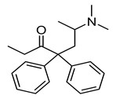

Cho biết khối lượng phân tử (theo đơn vị amu) của methadone là bao nhiêu?

**Câu 3 (0,25 điểm).**  Số đồng phân cấu tạo của chất hữu cơ có công thức C4H10O là bao nhiêu?

**Câu 4 (0,25 điểm).**  Một loại phân bón urea có độ dinh dưỡng là 42. Phần trăm về khối lượng của (NH2)2CO nguyên chất trong phân bón urea đó là bao nhiêu? Biết rằng các tạp chất khác trong urea không có chứa nguyên tố nitrogen.

**Câu 5 (0,25 điểm).** Hỗn hợp X gồm hai ester no, đơn chức, mạch hở A, B, trong đó MA < MB. Cho 18,72 gam hỗn hợp X tác dụng với lượng vừa đủ dung dịch NaOH, sau phản ứng thu được 16,4 gam một muối carboxylate và 10,32 gam hỗn hợp hai alcohol đồng đẳng kế tiếp. Phần trăm về khối lượng của chất A trong hỗn hợp X là bao nhiêu? (kết quả làm tròn đến chữ số thập phân thứ nhất).

**Câu 6 (0,25 điểm).** Cho phương trình phản ứng sau:

p - dimethylbenzene + KMnO4 + H2SO4 loãng → H2O + …+…+…

Sau khi cân bằng phương trình trên với các hệ số nguyên tối giản thì hệ số cân bằng của H2O là bao nhiêu?

**Câu 7 (0,25 điểm).**  Cho hợp chất thơm o - HO-CH2 - C6H4OH lần lượt tác dụng với từng chất Na dư; dung dịch NaOH; CH3COOH (xúc tác H2SO4 đặc, đun nóng); dung dịch nước Br2; dung dịch NaHCO3; dung dịch Na2CO3. Có bao nhiêu cặp chất phản ứng với nhau?

**Câu 8 (0,25 điểm).** Để sản xuất ethanol người ta tiến hành lên men m kg gạo (chứa 85% tinh bột về khối lượng, còn lại là tạp chất trơ) thu được 50 Lit dung dịch C2H5OH 460, biết khối lượng riêng của C2H5OH nguyên chất là 0,789 g/mL và hiệu suất cả quá trình sản xuất ethanol là 70%. Giá trị m là bao nhiêu? (kết quả làm tròn đến chữ số thập phân thứ nhất).

**Phần 4: Tự luận (6,0 điểm): Thí sinh trình bày lời giải câu hỏi tự luận, gồm 3 câu ra giấy thi**

**Câu 1. (2,0 điểm).**

Từ một loại quặng người ta tách ra được hợp chất vô cơ X chỉ có hai nguyên tố là Cu và S. Biết khối lượng phân tử (amu) của X là 160. Từ 3,2 gam X có thể tạo ra lượng tối đa là 2,56 gam Cu.

1. Lập công thức phân tử của X.

2. Từ X người ra điều chế chất rắn copper (II) sulfate pentahydrate theo sơ đồ sau:

X CuO (s)  CuSO4 (aq)  CuSO4.5H2O (s)

a. Từ 1,0 tấn nguyên liệu chứa 96% X về khối lượng (còn lại là tạp chất trơ) sẽ điều chế được m kg copper (II) sulfate pentahydrate. Tính m, biết hiệu suất cả quá trình là 85%.

b.Một ao nuôi thủy sản có diện tích bề mặt là 2 000 m2, độ sâu trung bình của ao là 0,7 m đang có hiện tượng phú dưỡng. Để xử lý tảo xanh có trong ao, người dân cho copper (II) sulfate pentahydrate vào ao trong 3 ngày, mỗi ngày một lần, mỗi lần là 0,25 gam cho 1,0 m3 nước trong ao. Hãy tính tổng khối lượng copper (II) sulfate pentahydrate cần sử dụng.

c. Có thể pha chế dung dịch copper (II) sulfate 10-4 M dùng để diệt một số loại vi sinh vật. Tính khối lượng copper (II) sulfate pentahydrate (đơn vị mg) cần dùng để pha chế thành 1,0 Lit dung dịch copper (II) sulfate 10-4 M.

**Câu 2: (2,0 điểm).**

**1.** Curcumin là một chất có trong củ [nghệ](https://www.vinmec.com/tin-tuc/thong-tin-suc-khoe/dinh-duong/loi-ich-suc-khoe-cua-nghe/), có tác dụng chống viêm và chống oxy hóa, giúp giảm thiểu các tình trạng viêm nhiễm trong cơ thể. Quy trình chiết xuất Curcumin bằng phương pháp Soxhlet như sau:

- Củ nghệ được xử lí ban đầu, sấy khô thành bột mịn.

- Cho bột nghệ và dung môi ethanol 95⁰ vào bình cầu đun hoàn lưu 48 giờ sẽ cho dung dịch màu nâu đỏ. Sau khi cô quay để loại bỏ dung môi ta sẽ thu được cao curcuminoid.

- Hòa tan hoàn toàn cao curcuminoid bằng CH2Cl2 rồi cho qua cột hấp phụ, sau đó đuổi dung môi thu được curcumin.

- Kết quả phân tích nguyên tố Curcumin cho biết % m C = 68,48%; % m H = 5,43%; còn lại là O. Kết quả chụp phổ khối lượng MS, biết peak ion phân tử [M+ ] có m/z = 368.

a. Cho biết phương pháp Soxhlet đã sử phương pháp tách biệt và tinh chế nào?

b. Lập công thức phân tử của Curcumin.

**2.** Hợp chất hữu cơ X được sử dụng rộng rãi trong chăn nuôi gia súc, gia cầm và là một phụ gia mới trong thức ăn thủy sản; có công dụng tối đa sự phát triển của tế bào ruột enterocyte giúp cải thiện khả năng hấp thụ chất dinh dưỡng. Chất X có CTPT là C4H8O2.

a. Xác định công thức cấu tạo của X (có giải thích), biết X có mạch không phân nhánh và phổ hồng ngoại của X như sau:

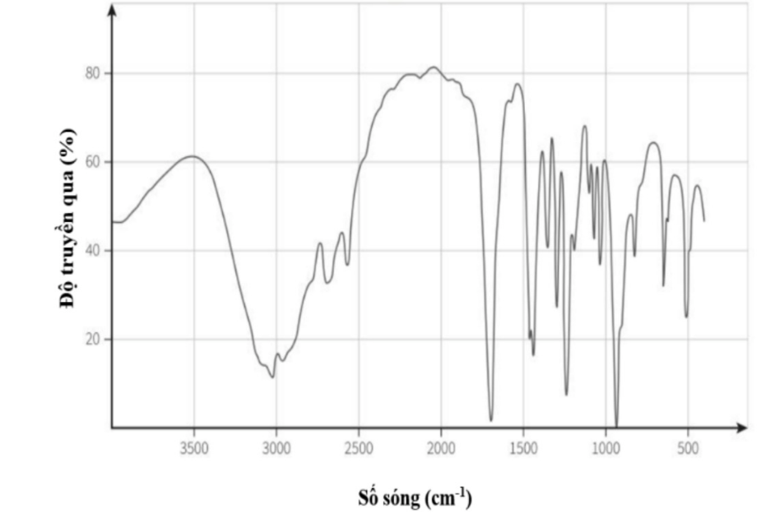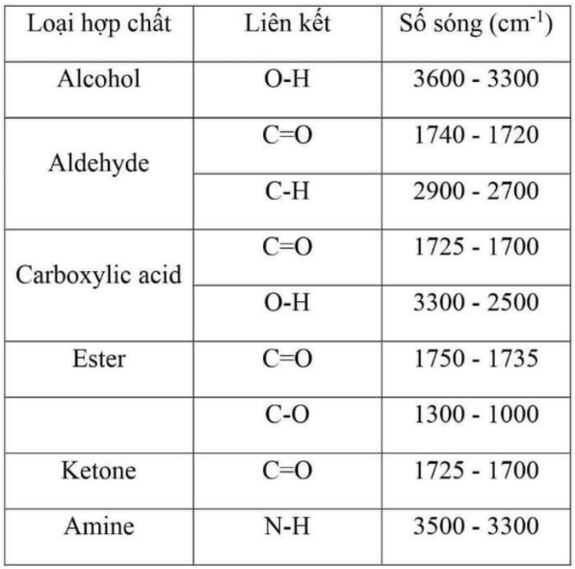

b. Viết phương trình phản ứng xảy ra nếu có khi cho chất X lần lượt tác dụng với Na; dung dịch NaCl, dung dịch C6H5ONa (sodium phenolate); dung dịch HCN.

**Câu 3: (2,0 điểm).**

Năng lượng hóa học là tiềm năng của một chất hóa học trải qua quá trình biến đổi thông qua phản ứng hóa học hay phản ứng hạt nhân để hình thành nên các chất hóa học khác mà quá trình biến đổi này có thể hấp thụ hoặc sản sinh ra năng lượng.

Hydrogen là nguyên tố hóa học phổ biến, cấu thành đến 90% vật chất của vũ trụ và chiếm đến 75% theo trọng lượng, tồn tại chủ yếu dưới dạng hợp chất với các nguyên tố hóa học phổ biến khác như oxygen tạo thành nước (H2O), với carbon thành các hợp chất hữu cơ và sự sống trên toàn trái đất. Phân tử khí H2 không màu, không mùi, nhẹ và rất dễ cháy do đó không tồn tại dưới dạng phân tử nguyên chất trong điều kiện bình thường. H2 rất dễ phản ứng hóa học với các nguyên tố hóa học khác, đặc biệt là oxygen đồng thời sinh ra năng lượng dưới dạng nhiệt năng lớn hoặc điện năng thông qua phản ứng hóa học sau:

2H2 (g) + O2 (g) → 2H2O (g) ∆rH = - 483,6 kJ

2H2 (g) + O2 (g) → 2H2O (l) ∆rH = - 571,6 kJ

Hydrogen là nguồn năng lượng thứ cấp, tức là nó không sẵn có để khai thác trực tiếp mà phải được tạo ra từ một nguồn sơ cấp ban đầu như là nước hoặc các hợp chất hydrocarbon khác.

Mặc dù năng lượng Hydrogen chưa được sử dụng rộng rãi vì giá khá cao và chưa phù hợp trong điều kiện thiếu cơ sở hạ tầng để hỗ trợ, tuy nhiên, các nhà nghiên cứu vẫn nhận định đây là nguồn năng lượng vô tận, có thể tái sinh được và là nguồn năng lượng giữ vai trò chủ đạo thay thế nhiên liệu hóa thạch, không gây ô nhiễm môi trường và là nguồn năng lượng của tương lai.

**Khí tự nhiên, thành phần chính là khí methane,** là một thành phần cung cấp năng lượng không thể thiếu của thế giới. Nó là một trong những nguồn năng lượng sạch nhất, linh động nhất và hữu dụng nhất. Tuy nhiên, ngoài tính quan trọng của nó vẫn còn nhiều quan niệm sai về khí thiên nhiên. Mặc dù được phân vào cùng nhóm với các nhiên liệu hoá thạch và các nguồn năng lượng khác nhưng khí thiên nhiên vẫn có những đặc điểm khiến chúng trở nên đặc biệt.

Trong bối cảnh toàn cầu hóa và phát triển không ngừng của công nghệ hiện nay, khí tự nhiên nổi bật như một lựa chọn ưu việt, với khả năng cung cấp năng lượng sạch và hiệu quả. Đây là nguồn năng lượng không chỉ hỗ trợ đáng kể cho các hoạt động công nghiệp, mà còn góp phần vào việc giảm thiểu tác động tiêu cực đến môi trường – một vấn đề cấp thiết hiện nay. Phương trình nhiệt hóa học của quá trình đốt cháy methane (thành phần chính của khí thiên nhiên)

CH4 (g) + 2O2 (g) → CO2 (g) + 2H2O (g) ∆rH = - 802,5 kJ

Khí tự nhiên đang được khai thác và chế biến với hai hình thức chính là [**khí Thiên nhiên nén**](https://www.cngvietnam.com/khi-thien-nhien-nen-cng/) (CNG) và [**khí Thiên nhiên hóa lỏng**](https://www.cngvietnam.com/khi-thien-nhien-hoa-long-lng/) (LNG), đang dần trở thành nguồn nhiên liệu chủ đạo, thay thế cho các loại nhiên liệu hóa thạch truyền thống như than đá, dầu mỏ. Khả năng đốt cháy sạch, ít phát thải hơn và hiệu suất năng lượng cao là những đặc tính nổi bật của khí tự nhiên, làm cho nó trở thành một lựa chọn hấp dẫn trong thời đại ngày nay.

Tuy nhiên, để hiểu sâu hơn về tầm quan trọng của khí tự nhiên và cách thức nó đang thay đổi ngành năng lượng, chúng ta cần xem xét các khía cạnh khác nhau của nguồn năng lượng này.

Dựa vào bài đọc trên trả lời các câu hỏi sau:

a. Hiện nay, chất nào là nguồn năng lượng ưu tiên? Chất này hiện nay đang được sử dụng trong lĩnh vực nào và tại sao nó không phải là vô tận? Giải thích?

b. Chất nào hiện nay chưa được sử dụng rộng rãi nhưng có thể là nguồn năng lượng cho tương lai, được cho là vô tận? Giải thích?

c. Ưu điểm nổi bật của khí thiên nhiên so với than đá, dầu mỏ là gì?

d. Nếu đốt cháy hoàn toàn 1 kg khí H2 bằng khí O2 tạo thành nước (thể hơi) thì lượng nhiệt tỏa ra hay thu vào là bao nhiêu?

***Cho khối lượng nguyên tử (amu) của:***

*H = 1; C = 12; N = 14; O = 16; Na = 23; Mg=24; S = 32; Cl = 35,5;K = 39; Ca = 40; Cu = 64; Ag = 108; P=31; Fe=56; Br=80*

**---HẾT---**

Họ và tên thí sinh Số báo danh:

Chữ kí cán bộ coi thi số 1: Chữ kí cán bộ coi thi số 2: